**Подключение клавиатуры 4х4 к Arduino**

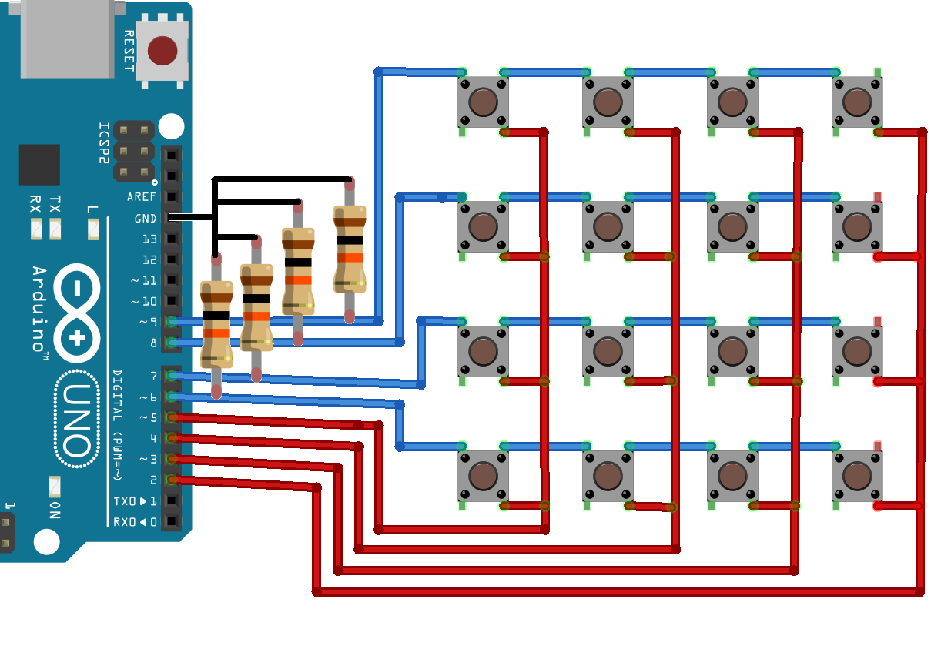

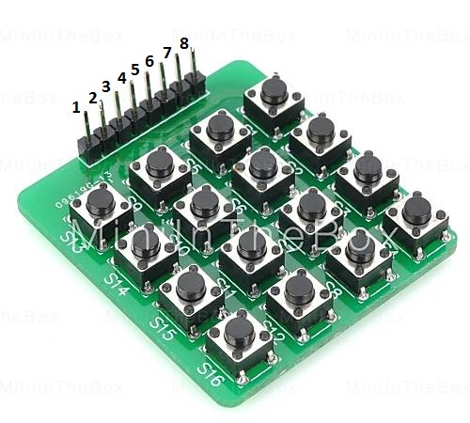 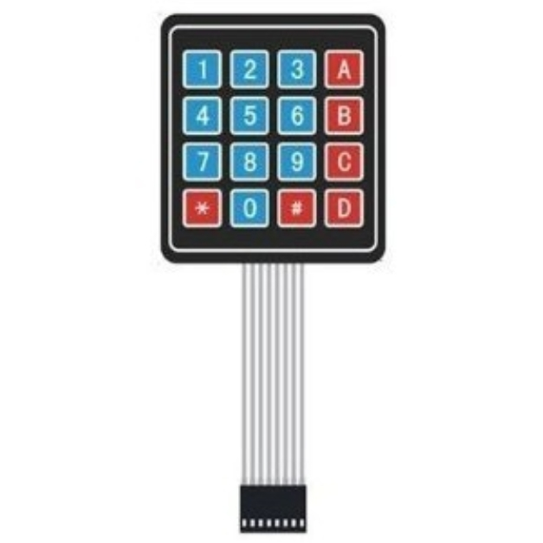

* Все 8 контакто подключаются к цифровым пинам Arduino.
* При подключении нужно разбить контакты на 2 группы, первые 4 и последние 4. Далее определяемся на какую группу будем подавать сигналы, а с какой принимать. Группу, с которой будем считывать сигналы – подключаем дополнительно к GND через «подтягивающие» резисторы 10КОм.

**Программирование:**

* 1. Подаем поочередно сигналы на первую группу (без подтягивающих резисторов), после подаче каждого сигнала считываем сигнал со второй группы (4 пина с подключенными резисторами). Выполняем это в цикле, вычисляя нажатую клавишу по пересечению строк и столбцов (т.е. если подали сигнал на 2-ю линию кнопок и при считывании один из 4-х пинов получает сигнал «ВКЛ» (HIGH, True) – то нажата кнопка на данном пересечении сигналов.

Используются блоки:  и 

**Задание.**

* 1. Подключи к Arduino клавиатуру, 4 светодиода, пьезо-излучатель (пищалку) и напиши программу, которая будет в зависимости от нажатой на клавиатуре кнопки включать и выключать светодиоды (назначить для этого 4 кнопки) и при нажатии других кнопок (не включающих светодиоды) – воспроизводить свою мелодию пьезо-излучателем. Если используете Arduino UNO, Mini или Nano, то в случае недостаточного количества цифровых пинов – возможно использовать аналоговые входы, нумерация при этом такая: А0=14, А1=15, А2=16, А3=17, А4=18, А5=19.

**Решение:**

1.

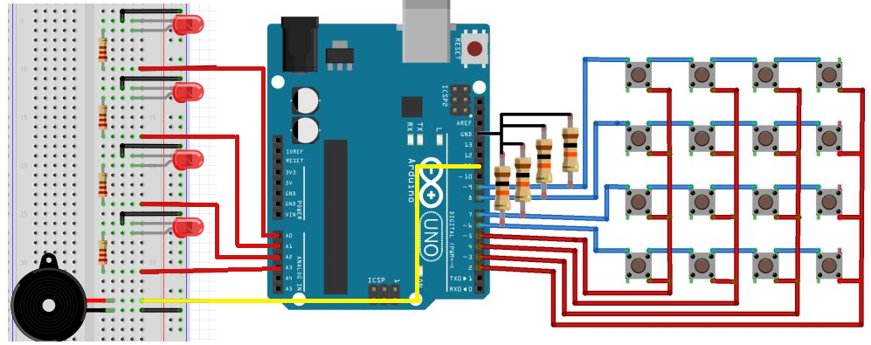

Резисторы 10КОм и 220 Ом.

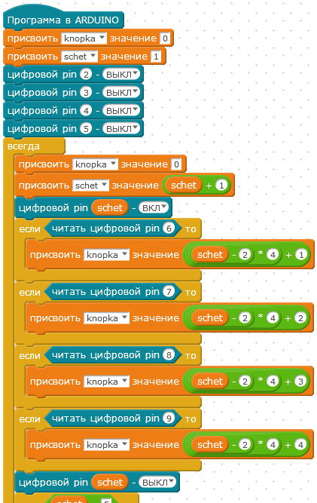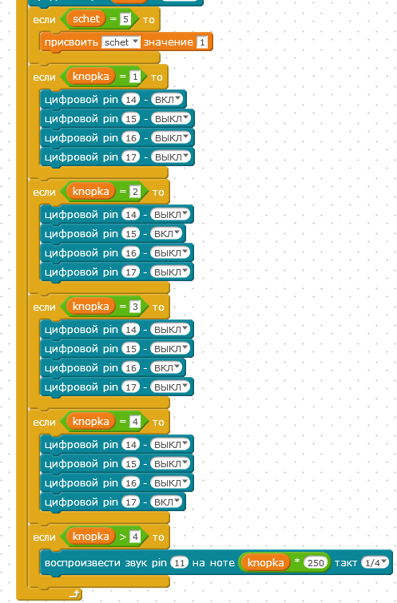

Обратите внимание, что в начале программы, перед блоком «Всегда» производится инициализация переменных и выходных пинов. В моем случае это понадобилось потому, что в коде нигде явно не указывается какие пины будут включаться – в блоках включения пинов стоит переменная schet, и поэтому в сгенерированном коде также стоит ссылка на эту переменную (издержки программирования блоками…)

Также в процессе столкнулся с тем, что при нажатии некоторых кнопок происходит «подвисание» и какое то время Ардуина не реагирует на другие нажатия… Всмотревшись в сгенерированный код – увидел, что блок воспроизведения звука генерирует после себя паузу (delay) размерностью в указанный «такт».